Методическое пособие «Игры и опыты с водой»
1. Аннотация.
Пособие может использоваться на прогулках в летне-оздоровительный период, в организованной образовательной деятельности, в совместной деятельности педагога с детьми и самостоятельной деятельности детей.
Пособие адресовано педагогам дошкольного образования для работы с детьми от 3 до 7 лет.
2. Актуальность
Игры и опыты с водой не только доставляют детям большое удовольствие, но и способствуют закаливанию организма, развитию познавательного интереса и исследовательской деятельности.
Посредством игр с водой дети изучают её свойства, обогащают свой игровой опыт и получают эмоциональный заряд бодрости.
3. Варианты использования
Практическая ценность:
Умение детей делать умозаключения после проведения опытов.
Цель данного пособия:
Познакомить детей с основными свойствами воды через игры и исследовательскую деятельность.
Задачи:
Образовательные:
1.Уточнить знания детей о назначении воды в нашей жизни, о её свойствах.
2.Формировать умения детей выполнять элементарные опыты с водой.
Развивающие:
1.Развивать познавательную активность детей в процессе экспериментирования.
2. Развивать умственные операции: сравнение, обобщение, способность анализировать.
3.Активизировать и обогащать словарь детей существительными, прилагательными и глаголами по теме, развивать связную речь, умение рассуждать, делать выводы.
Воспитательные:
1.Воспитывать осознанное, бережное отношение к воде как к важному природному ресурсу.
2.Воспитывать дружеские взаимоотношения в процессе игр и опытов на прогулке.
Предварительная работа:
Пальчиковая гимнастика
- «Дождик, кап…»
- «Дождик лей, лей, лей.»
Заучивание потешек
- «Водичка, водичка…»
- «Водичка, водичка из крана бежит»
Беседы:
- Для чего нужна вода?
- Можно ли пить грязную воду?
Чтение стихов
- П. Синявский «Кто не умывается…»
- Лика Разумова «Купание»

Оборудование:
- Подносы;
- Ведёрки;
- Лейки;
- Пластиковые стаканы;
- Контейнер большой для воды;
- Водяная мельница;
- Пластиковые бутылки;
- Воронки;
- Губки;
- Пластмассовые глубокие тарелки;
- Крышки от пластиковых бутылок, фасоль.
4. Результаты использования
Расширение знаний детей о воде, ее свойствах и ее роли для окружающего мира; обогащение активного и пассивного словаря детей; развитие у детей познавательного интереса, наблюдательности; принятие активного участия в продуктивной деятельности; проявление эмоциональной отзывчивости.
5. Содержание (что в себя включает):
ОПЫТЫ:
1.Опыт «Форма воды»
Материал: стакан, прозрачный маленький пакет, воздушный шарик, резиновая перчатка.
Воспитатель. Какой вода формы? (Ответы детей.) Давайте проверим, так ли это. Возьмите один из лежащих на подносе предметов: стакан, воздушный шарик, резиновую перчатку, наберите в них воду. Теперь ответьте на вопрос: «Какой формы вода?»
Вывод: у воды нет своей формы, она принимает форму сосуда.

2.Опыт «Прозрачность воды»
Материал: стаканы, ракушки.
Воспитатель. Какого цвета вода? (Ответы детей.) Давайте проверим. Наберите в стакан воды и бросьте в него ракушку.
Вывод: вода прозрачная: ракушка в ней хорошо видна.

3.Опыт «Чем пахнет вода?»
Материал: стаканы с водой по количеству детей.
Воспитатель. Понюхайте воду в стакане. Чем она пахнет? (Ответы детей.)
Вывод: вода не имеет запаха.

4.Опыт «Вода растворяет вещества»
Материал: стаканы с водой по количеству детей, сахар-рафинад, чайные ложки.
Ход опыта.
Воспитатель. Возьмите стакан с чистой водой, мерной ложкой насыпьте в него сахар, хорошо размешайте. Что сделала вода? (Растворила сахар.)
Вывод: вода растворяет в себе некоторые вещества.

5.Опыт «Тонет-не тонет»
Цель: Дать детям представление о том, что тяжелые предметы тонут, а легкие плавают, остаются на поверхности воды.
Оборудование: пластмассовая утка, деревянный кубик, бумажный кораблик, камень, железная ложка, контейнер с водой.
Ход опыта.
Дети по очереди помещают предметы в контейнер с водой и наблюдают, какие предметы тонут, а какие остаются на поверхности воды.
Вывод: предметы из дерева, бумаги, пластмассы не тонут, а из металла тонут.

6. Опыт «Водяная мельница»
Цель: дать представление о том, что вода может приводить в движение другие предметы.
Материалы: игрушечная водяная мельница, таз, кувшин с водой, фартуки, салфетка.
Ход опыта:
Воспитатель: А как вы думаете, может ли вода заставить работать другие предметы?
Дети: (ответы детей).
Воспитатель: Ребята, посмотрите, что у меня в руках? (показывает водяную мельницу) Что это?
Дети: Водяная мельница.
Воспитатель: Как заставить водяную мельницу работать?
Дети: Нужно лить воду.
(Дети надевают фартуки, берут кувшин с водой в правую руку, а левой поддерживают его около носика и льют воду на лопасти мельницы, направляю струю воды на центр лопасти)
Воспитатель: Что мы видим?
Дети: Мельница движется.
Воспитатель: Почему мельница движется, что её приводит в движение?
Дети делают вывод: вода приводит мельницу в движение.
7. Фокус «Чудо-крышка»
Материал: стакан с водой, лист бумаги.
Ход опыта. Стакан воды накрыть листом бумаги. Теперь резко перевернуть его, поддерживая листок. Можно убирать руку — бумага и вода никуда не денутся! Опыт показывает, что давление воздуха, которое получает бумага снизу, больше, чем давление воды, которое получает листок сверху и потому вода держится с его помощью и не выливается.

8. Опыт «Как вытолкнуть воду?»
Цель: Формировать представления о том, что уровень воды повышается, если в воду класть предметы.
Материалы: мерная емкость с водой, камешки, предмет в емкости.
Ход опыта:
Воспитатель ставит перед детьми задачу: достать предмет из емкости, не опуская руки в воду и не используя, разные предметы-помощники (например, сачок). Если дети затрудняются с решением, то воспитатель предлагает класть камешки в сосуд до тех пор, пока уровень воды не дойдет до краев. Дети выполняют и делают вывод.

9.Опыт «Цвет растения»
Цель: продемонстрировать естественный процесс питания растений.
Ход опыта. Две, три пол-литровых банки наполнить водой, растворить в жидкости по пакетику пищевого красителя – вода станет яркой и насыщенной. В каждую банку аккуратно поместить белые листья свежей капусты. Спустя время листья примут окраску того раствора, в котором они находились. Этот опыт – наглядный пример тому, как растение получает влагу из почвы в естественных условиях.
Вывод: важнейшее свойство воды в природе – давать жизнь всем живым организмам.
ИГРЫ:
1.Подвижная игра в ЛОП «Пятнашки с брызгалками»
Игра напоминает традиционные пятнашки, отличаясь от них лишь тем, что водящий не пятнает игроков рукой, а пытается обрызгать их струёй воды. Тот, кого ему удалось облить водой, становится водящим и получает брызгалку. А водящий превращается в игрока.
2.Эстафета «Перечерпай воду»
Для этой игры двум игрокам дать одинаковые тазики или ведёрки с водой и кружки одного объёма. Игроки соревнуются в том, кто быстрее сумеет вычерпать воду из ведра с помощью кружки, перелить её в тазик и при этом не разлить воду.
3.Эстафета «Водоносы»
Каждому игроку дают наполненный до краёв стакан с водой. Дети по сигналу ведущего бегут к финишу и возвращаются обратно на линию старта. Побеждает игрок, пришедший первым и не расплескавший воду.
4.Игра на развитие воображение «Узнай кто/ что/это?»
Материал: брызгалки с водой.
Рисование струйкой воды из брызгалки на асфальте или песке.
5.Эстафета «Меткие стрелки»
Материал: лавочка, легкий резиновый мячик, водяной пистолет или брызгалка из пластиковой бутылки.
Ход игры: Из водяного пистолета нужно попытаться струей воды сбить резиновый мячик с лавочки с расстояния 1 метра.
6.Игра «Наполни бутылку водой через воронку»
Материал: 2 пластиковые бутылки, 2 вороны, 2 ведёрка с водой, 2 стакана.
Ход игры. Налей воду в бутылку через воронку.
Правила: можно в виде эстафеты.
6.Игра «Кораблики»
Материал: кораблики из бросового материала, губки, фасоль, крышечки от пластиковых бутылок, трубочки, таз с водой.
1 вариант. Опустите парусные кораблики на воду. Дети дуют на паруса, кораблики плывут. Так и большие парусные кораблики движутся благодаря ветру. Что происходит с корабликом, если ветра нет? Кораблик стоит на месте. А если ветер очень сильный? Начинается буря, и кораблик может потерпеть кораблекрушение.
2 вариант. Предложите ребенку пускать кораблики – губки по воде или крышечки. Можно на кораблики сажать моряков – например, фасоль.
7. «Рыбалка»
Цель: развивать мелкую моторику, координацию.
Материал: магнитная игра «Рыбалка», таз с водой.
Ход игры: В воде находятся рыбки, и при помощи удочек дети стараются их поймать. Эта игра может быть интересна для игры одному или вдвоем, можно соревноваться, кто поймает больше рыбы, или же кто будет быстрее. После рыбалки, предложить детям поиграть в подвижную игру «Рыбки»:
Цель: формировать согласованность двигательных действий.
Ход игры. Водящий – «рыбак», игроки - «рыбки» находятся на площадке. По сигналу рыбки бегают по площадке и произносят слова: Рыбки в озере живут, плавают и там и тут. Ты рыбак, не зевай, рыбку ты скорей поймай. После слов, рыбак ловит рыбу.
8. «Игры с губками»
Материал: губки, 2 глубокие тарелки, 2 плоские тарелки.
Правила игры: можно в виде соревнования. (Приложение- фото)
Ход игры: Дети переносят воду из плоской тарелки в глубокую.

9. «Переливание воды в бутылку»
Материал: пустая бутылка, воронка, чашка, миска с водой.
Ход игры: Наливаете в миску воду, вставляете в бутылку воронку, аккуратно черпаете чашкой из миски воду, через воронку переливаете в бутылку до тех пор, пока в миске ничего не останется. Из бутылки всю воду выливаете обратно в миску. Сначала вы показываете, малыш запоминает очередность, потом повторяет.

10. «Превращение воды»
Цель: закрепить знание разных состояний воды.
Правила игры: Дети должны выполнить следующие команды:
- Дождь – прыжки на месте на двух ногах;
- Снег – руки в стороны, ноги на ширине плеч, медленно кружатся, имитируя снежинки;
- Лёд – замереть на месте в любой позе;
- Град - присесть;
- Пар – упражнение на восстановление дыхания: вдох через нос, на выдохе дуть вверх.
6. Список литературы.
- Организация экспериментальной деятельности дошкольников: Методические рекомендации. /Под редакцией Л. Н. Прохоровой. — М.: АРКТИ, 2008.
- Ребенок в мире поиска: Программа по организации поисковой деятельности детей дошкольного возраста. / Под ред. О. В. Дыбиной. — М.: ТЦ «Сфера», 2005.
- Тугушева Г. П., Чистякова А. Е. Экспериментальная деятельность детей среднего и старшего дошкольного возраста: Методическое пособие. — СПБ: ДЕТСТВО-ПРЕСС, 2007.
- Менщикова Л. Н. Экспериментальная деятельность детей 4 — 6 лет: из опыта работы. — Волгоград: Учитель, 2009.
- Вода. Учебное пособие. / Под ред. И.Н. Щербаковой.- Волгоград: кооператив «Книга», Международный центр просвещения «Вайланд – Волгоград», 1996.

Приложение.
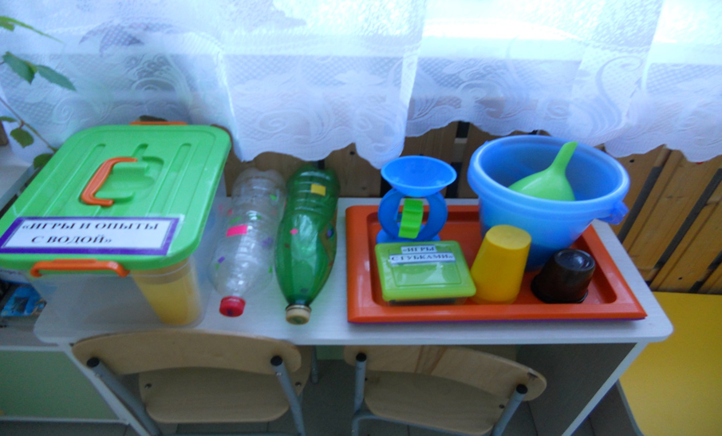
Игра «Кораблики»
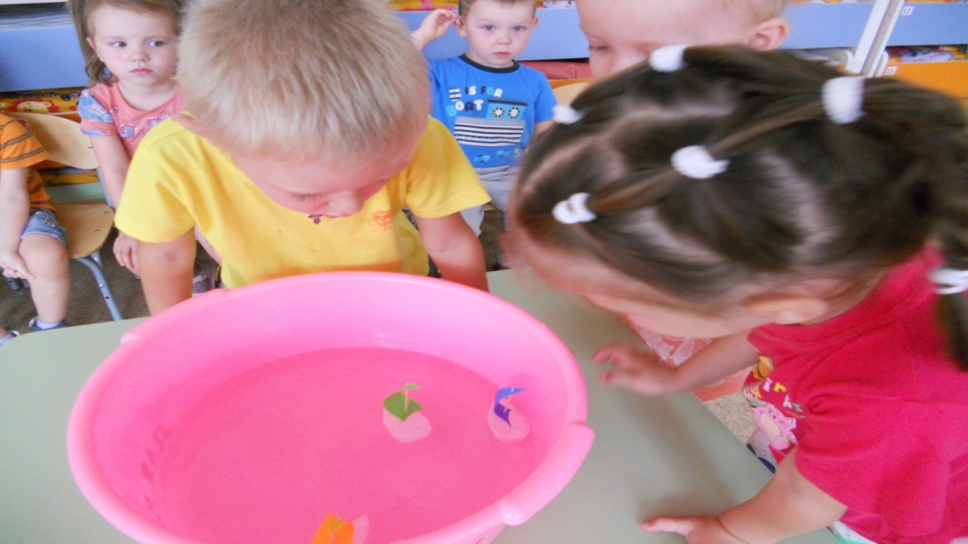
Игры с губками.
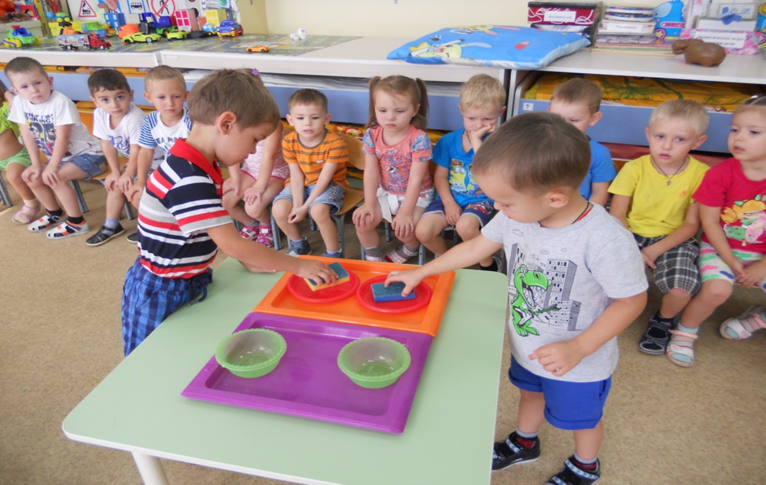
Наполни бутылки с помощью воронки.
